《發現看不見的手》操作細節說明
鄭保志 (國立中央大學經濟系)
遊戲開始前的準備
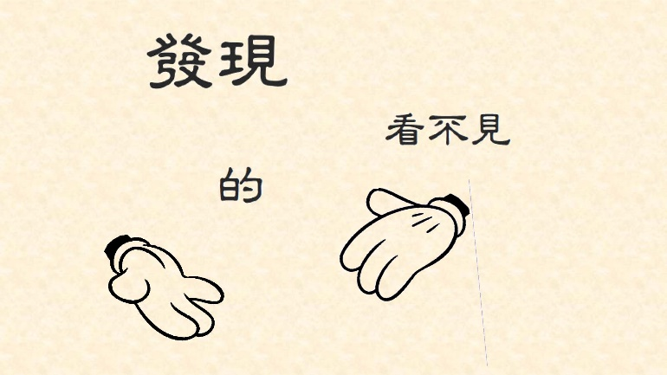
本遊戲可視為Holt (1996) 所介紹之課堂遊戲《Trading in a Pit Market》的改良版或進階版， 適用的班級大小範圍很廣，少至6人、多則可達到百人。操作者先按班級人數多寡在遊戲前進行分組，但建議不要超過30組，以免拖慢遊戲節奏而讓學生感到無聊。各組人數可以是1~4人，在考量幾人一組時，操作者無可避免地須在「參與感」與「團隊功能」兩個面向上進行取捨：一人一組可以讓每位學生都參與到遊戲，但沒有其他組員可以一起討論則讓誤解規則的可能性提高，也容易遇上「部份個性被動或慢熱的學生不參與遊戲而使場面變冷」的尷尬情況； 相對地，組員人數增加雖然會降低個人在遊戲中的存在感，但同儕壓力若能發揮則可促使個性被動者提高參與度，也比較不容易遇到場面冷清的狀況 (除非整組成員的個性都很被動)，透過小組討論還可以讓學生對於遊戲背後的學科概念有更深刻的理解。
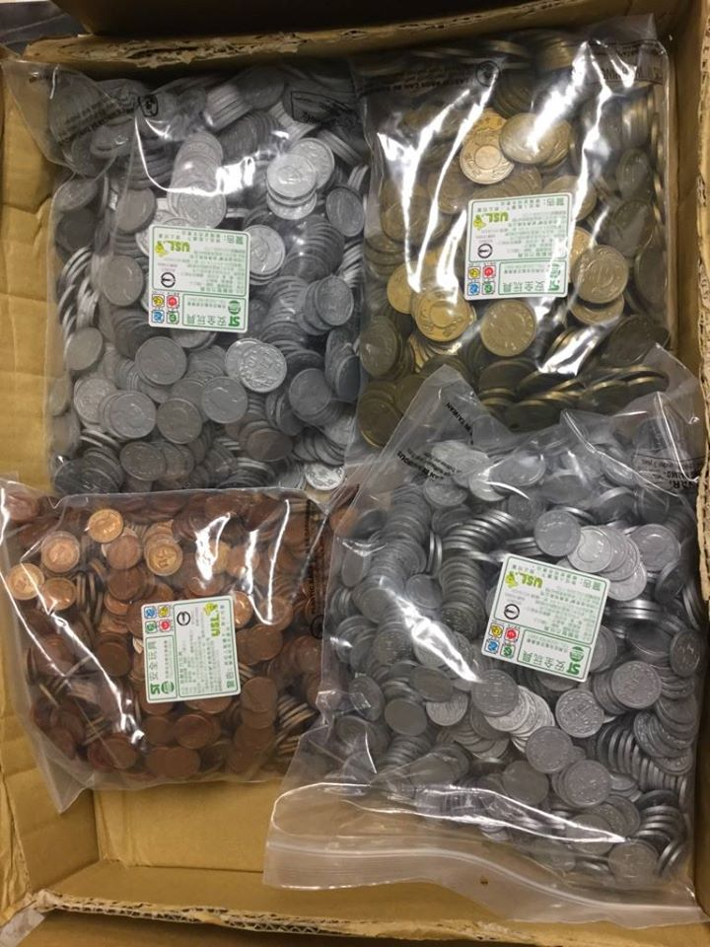
為了提高學生認真玩遊戲的動機 (避免隨便亂玩或不聽規則講解)，同時也呼應市場機制中人們基於自利動機行事的本質，建議操作者要適當給予遊戲點數足夠的好處 (例如活動成績、獎金或兌獎機率)。Holt (1996) 在該文註釋1中提到他有時會在遊戲開始前宣布，結束後會以隨機方式抽出一位幸運兒，根據其總得分依某個比例轉換成現金給獎，而這也是作者在課堂外帶遊戲教案時所常用的獎勵方式。
在 Holt版本中，參與遊戲的每一組都會拿到一張「得分記錄單」，讓學生將每一回合的遊戲結果 (成交價、價值或成本、利潤等) 加以記錄，作為計算最後總得分之用。但這個作法有時會發生玩家登載或計算錯誤的情況，致使買賣雙方的數據出現不一致的問題，此時就必須仰賴課堂助教協助學生在申報時進行勘誤，這會讓遊戲的操作變得不順暢。
2017年暑假，作者購買了各種金額的玩具錢幣，並自該年秋季班起讓學生在這個遊戲的交易過程中使用，相較於 Holt 版本讓買賣雙方在得分單上記錄，利用籌碼進行交易除了讓學生更有直觀的感受之外，也可以避免登載錯誤或不一致的問題，同時在遊戲結束後非常方便結算。
遊戲規則講解
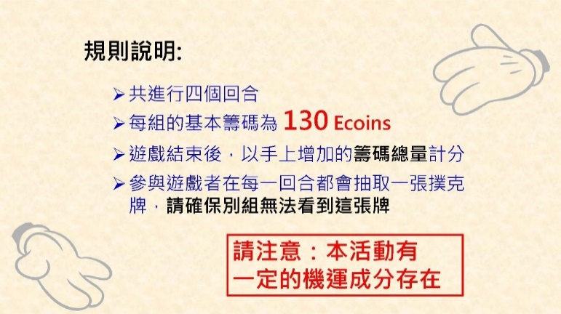
【指示語】本遊戲一共進行四個回合，在遊戲開始前，老師會發給每一組一個小型收納袋以及130 Ecoins (課程代幣) 的基本籌碼。四個回合結束之後，各組手上的代幣總額減去130就是你們這一組在本遊戲中的得分。
每一回合開始之前，老師會邀請各組派代表到台前自行抽取一張撲克牌，請不要讓小組成員之外的其他人看到這張牌 (但如果你們真的要將底牌亮給別人看，老師也不會反對，只是如果因此而產生任何不利的後果還請自行承擔)。特別提醒大家，本活動有一定的機運成分存在，你在某些回合可能會抽到好牌，但也可能在某些回合抽到壞牌。
【說明】基於自利因素，(理論上) 玩家手上的籌碼在遊戲過程中只會增不會減，除非是玩家誤解規則或隨便亂玩才有可能。遊戲結束時只要將各組收納袋中的代幣總額扣除130，剩下的代幣數量就是該組的得分。至於一開始的基本籌碼為什麼設定是130，請參見下一張投影片的說明。

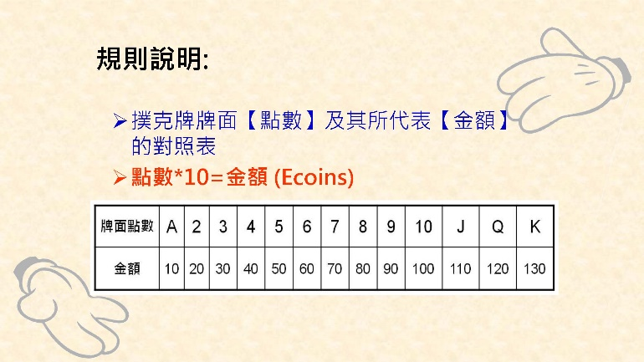
【指示語】抽到的撲克牌按照它的牌面點數再乘以10就是這張牌的牌面金額，從A, 2, 3, 4到J, Q, K分別對應的金額是10, 20, 30, 40到110, 120, 130 (我們現場抽幾張牌來練習看看)。

【說明】Holt版本是以點數折半作為給獎的金額，相信是與美元的幣值有關，如果是在使用新台幣的環境，將點數乘以10會比較恰當。基於撲克牌最大點數K (=13) 乘以10的考量，在正常的情況下，130的基本籌碼足以讓玩家完成初次及後續交易。
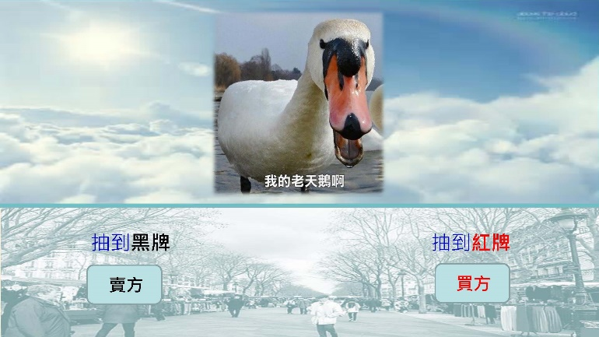
【指示語】這個世界分為天上與人間，各位目前就是身處人間。人間有兩種角色，分別是賣方與買方，等一下抽到黑牌的是賣方，而抽到紅牌的則是買方。
接下來老師要特別介紹一個存在於天上的神祕力量 — 我的「老天鵝」! (英文稱作 Oh, my Goose!)
【說明】遊戲中加入「老天鵝」這個虛擬的神性超然角色，不僅增加了遊戲樂趣，還可以透過這個角色讓學生對於消費者剩餘、生產者剩餘等社會福利概念有更深刻的理解，詳見下文說明。之後在討論何謂「看不見的手」時，藉由論證「老天鵝」並非那隻手，將能更加突顯出社會成員基於自利的作為而自發產生的社會秩序。此外，在後續《認識看得見的手》教案中有一個代表政府的「老大哥」角色，屆時會讓學生對人間的老大哥與天上的老天鵝兩個角色功能進行區辨。
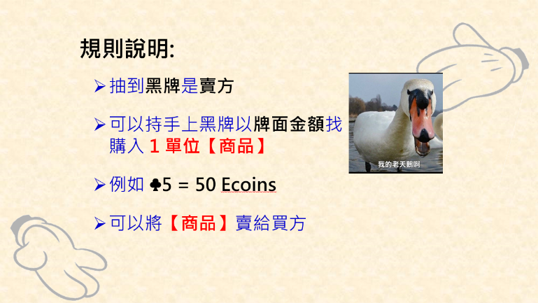
【指示語】抽到黑牌的是賣方，可以支付牌面金額大小的籌碼向「老天鵝」購入一單位的商品。舉例來說，如果抽到的牌是黑色的梅花♣5，牌面金額就是50，代表賣方可以用50元的代價向「老天鵝」購入商品，然後將它賣給買方。

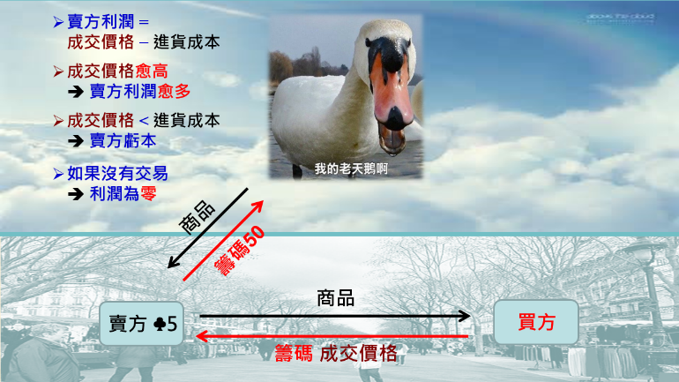
【指示語】回到先前的天上人間關係圖。抽到黑色梅花♣5的賣方支付50元的「進貨成本」向「老天鵝」購入一單位商品，再將商品以談定的「成交價格」賣給抽到紅牌的買方，此時賣方得到的「利潤」就是「成交價格」減去「進貨成本」。
由於「進貨成本」跟抽到牌的大小有關，不是賣方能夠決定的，所以要提高利潤，就要 (怎麼做?) 想辦法提高「成交價格」。「成交價格」愈高，利潤就愈大。如果「成交價格」低於「進貨成本」，則賣方會 (怎麼樣?) 虧本，與其虧本 (老師建議你) 還不如不要成交，因為不進貨就不用付錢給「老天鵝」，利潤為零總比虧損要好。
【說明】在這兩頁的說明投影片中，建議操作者可以一再強化「抽黑牌=賣方」與「抽紅牌=買方」的連結，盡可能減少學生在遊戲中因為角色混淆而犯錯的機率，也要加強「進貨成本」、「成交價格」、「利潤」這三個基本概念。
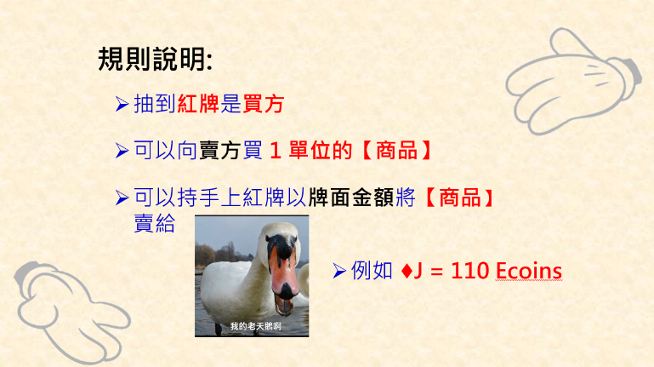
【指示語】抽到紅牌的是買方，可以向賣方購入一單位的商品，然後持手上紅牌以牌面金額將商品賣給「老天鵝」。舉例來說，如果抽到紅色方塊♦J，而且有成功交易買到商品，「老天鵝」就會按牌面金額支付110給你。

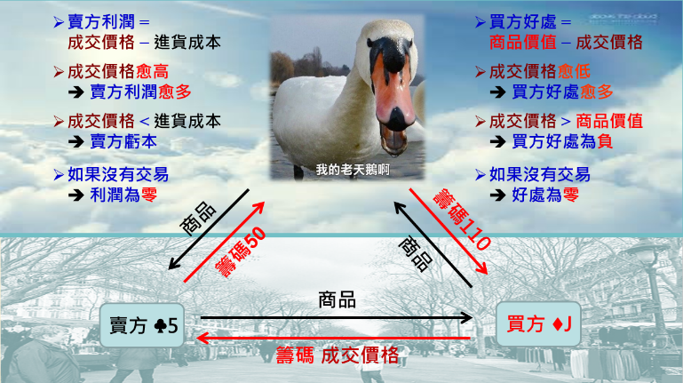
【指示語】再回到天上人間的三角關係圖。抽到紅色方塊♦J的買方支付談定的「成交價格」給賣方以買進商品，然後將商品以手上紅牌的牌面金額110元賣給「老天鵝」，所以這110就是買方的「商品價值」。此時買方得到的「好處」就是「商品價值」減去「成交價格」。
由於「商品價值」跟抽到牌的大小有關，不是買方能夠決定的，所以要提高好處，就要 (怎麼做?) 想辦法壓低「成交價格」。「成交價格」愈低，好處就愈大。但如果「成交價格」高於「商品價值」，則買方好處會 (怎麼樣?) 變成負的，那 (老師建議你) 還不如不要成交，雖然得不到任何的「商品價值」但也不用付錢，好處為零總比負的要好。

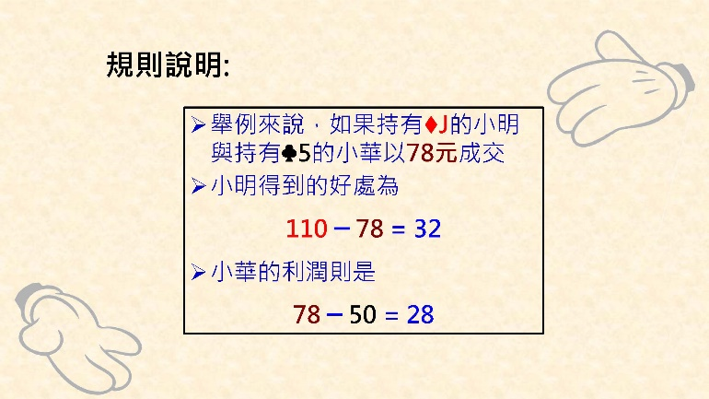
【指示語】舉個例子來說，持有紅色方塊♦J的小明與持有黑色梅花♣5的小華以78元成交，則小明得到的好處 (為?) 110-78=32元，那小華的利潤 (是?) 78-50=28元。

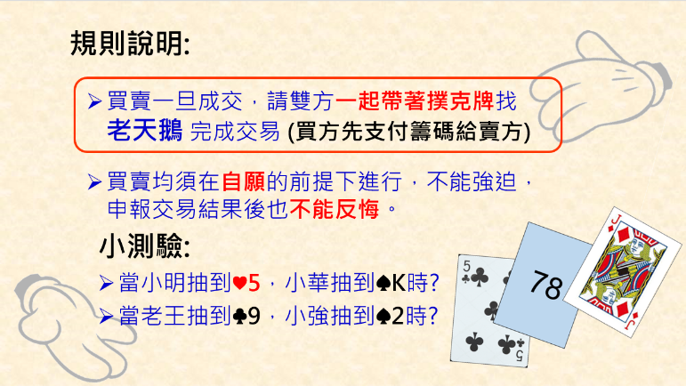
【指示語】等一下我們在遊戲中將交易流程稍作簡化以節省時間：抽到黑牌的賣方不需要先向老天鵝購入商品才能進行買賣，只要買賣雙方談定「成交價格」後，買方先支付籌碼給賣方，雙方再一起帶著手上的撲克牌去找 (助教扮演的)「老天鵝」。「老天鵝」會先登記雙方的成交價格，然後按紅牌金額支付籌碼給買方，並向賣方收取黑牌金額的籌碼，這筆交易就算完成了。特別要強調的是，買賣均須在自願的前提下進行，不能強迫，申報交易結果後 (就算發現虧本) 也不能反悔。
我們來進行個小測驗，看看大家是否清楚規則。如果小明抽到紅色的5而小華抽到黑色的K會怎樣？(原則上不會成交! 因為小明如果不願意好處變成負的，那麼他能夠接受的成交價格最高不會超過50，而小華如果不願意虧本，那麼他能夠接受的成交價格最少不可以低於130，此時雙方沒有交集。萬一真的成交，就代表至少有一方是虧損的)。如果老王抽到黑色的9而小強抽到黑色的2會怎樣？(也不會成交! 因為雙方都是賣方)
【說明】舉例說明非常重要，一來能夠避免學生弄不清楚狀況而蒙受損失，二來也能夠讓遊戲結果更加乾淨。不過，萬一真的還是出現有人弄錯的情況，操作者仍必須堅持原先的規則，也就是讓弄錯的人承擔損失，如此方能讓參與者認真對待交易規則。至於交易流程的說明，要反覆確認學生有沒有弄清楚買方、賣方、老天鵝三方的金流與物流關係。
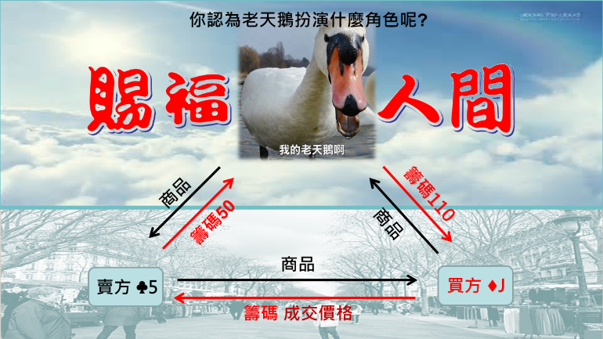
【指示語】在遊戲開始之前，我們先來討論一個問題，你認為「老天鵝」在這裡扮演什麼樣的角色呢? 這裡要強調的是：買賣雙方是屬於人間的角色，而「老天鵝」則是來自天上的神秘力量，老師將祂的作用詮釋為賜福人間 (為什麼?)。
如果人間的買賣雙方是在自願的前提下基於自利動機交易成功，那麼紅牌的點數應該會大於黑牌 (對嗎?)，此時「老天鵝」給予人間的 (大紅牌的牌面金額) 多，取自人間的 (小黑牌的牌面金額) 少，因而對於人間的淨賜福會是正的。但萬一成交的是小紅牌與大黑牌的話會發生什麼事？剛剛說過，買方跟賣方至少會有一方虧損，此時「老天鵝」給予人間的少但取自人間的多，整體而言祂會從人間回收福氣。
【說明】在買賣雙方單純的雙向關係中安插一個「老天鵝」的角色，從而轉換為三角關係其實是有意義的。首先，學生根據抽到牌的顏色決定自己扮演買方或是賣方，同時根據牌的大小決定自己會是什麼樣的買方或賣方，而「老天鵝」則是點石成金般地讓參與交易雙方的價值與成本具象化，提供學生更直觀的感受。其次，雙向關係很容易被視為一種直接的「對抗」，但天上人間的三角關係則提供了買賣雙方一起「合作」向「老天鵝」爭取賜福的意象，反映自願交易具有互惠的本質。
遊戲開始
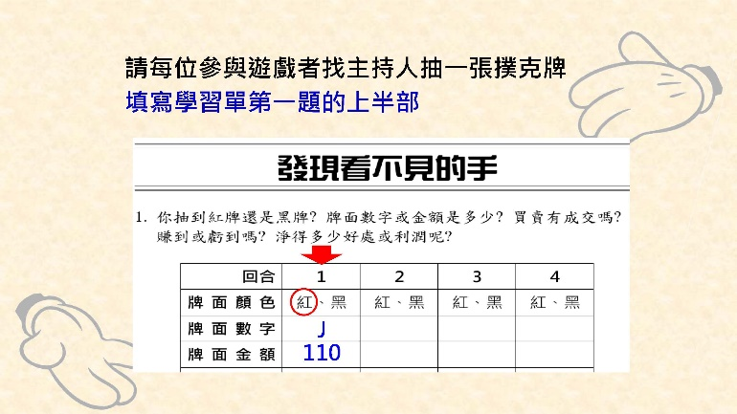
【指示語】首先請各組派一位代表來找老師領取一個收納袋並且抽一張撲克牌。請各組檢查一下收納袋裡面的籌碼是不是130元？沒有問題的話，請大家先在學習單第一題上半部第一回合的地方寫下你們抽到什麼樣的牌，紅牌還是黑牌？牌面數字是多少？換算的牌面金額是多少? (這個部份很重要，請務必要記錄正確喔)
【說明】在Holt (1996) 的版本中，遊戲中使用的撲克牌組是事前就決定的，按照參與遊戲的人數發出紅牌與黑牌各半，這樣做能讓遊戲操作者在遊戲進行前便能對均衡價格與數量有所掌握。
作者有好一段時間也是使用事前設計好的牌組，但近來開始嘗試讓學生直接從整副牌52張中抽取，一來不用費心根據參與遊戲的人數去設計牌組，二來這種沒有經過設計的牌組，操作者自己都不知道會出現什麼樣的結果，反而會讓學生對於供需模型感到更加自然且有說服力。不過當參與遊戲的人數太少時，可能還是使用事前安排好的牌組為佳。

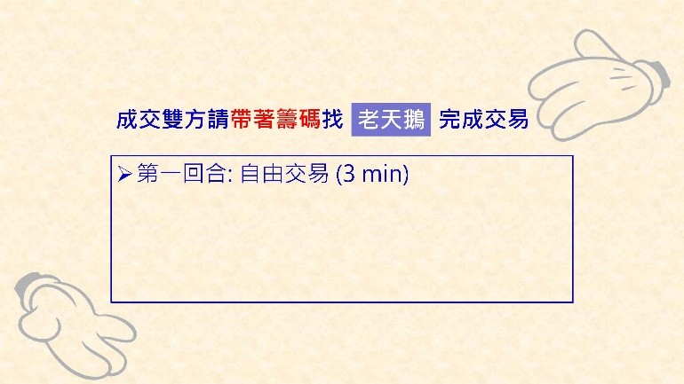
【指示語】提醒大家，等一下有成交的買方先按雙方談定的成交價支付籌碼給賣方，然後一起帶著撲克牌來找「老天鵝」完成交易。第一回合我們採用的交易模式是「自由交易」，你可以在這間教室中自行尋找交易對象，計時三分鐘，開始! (作者註：投影片中有計時器與結束鈴聲的設計)
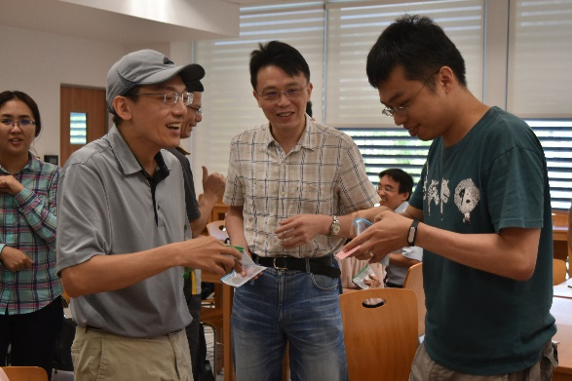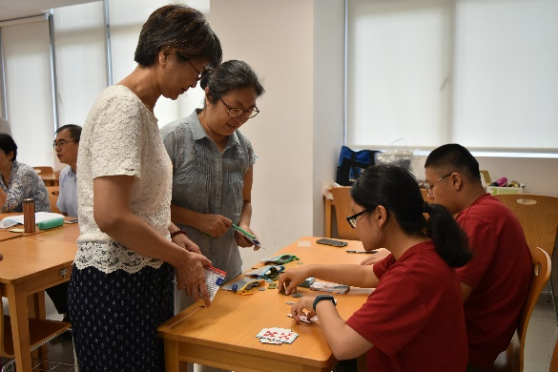
左方照片是買賣雙方正在進行價格談判，右方照片則是成交雙方一起找「老天鵝」完成交易

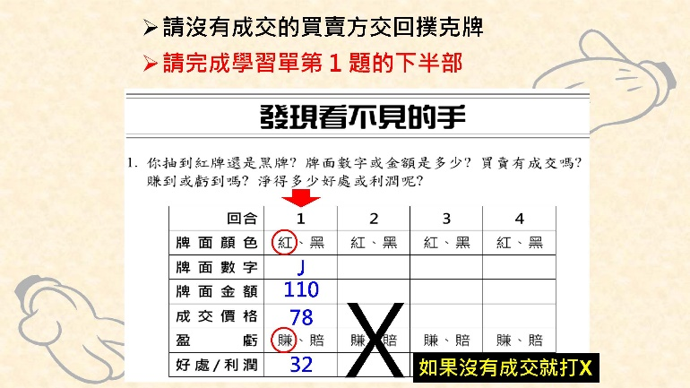
【指示語】時間到! 請沒有完成交易的買方或賣方將撲克牌交回來給老師。所有人請一起完成學習單第一題的下半部，有成交的請記錄成交價格、是賺了還是賠了、賺或賠了多少。如果沒有成交的話就直接打個X。我們現場調查一下，有沒有哪一位買方或賣方是賠錢的？(能不能跟我們分享賠錢的原因?)
【說明】第二回合的進行方式與第一回合相同，此處不再贅述。操作者可以繼續使用第一回合抽出的牌組 (成交者由老天鵝回收、未成交者由操作者回收)，讓學生在後續各回合開始之前抽牌。採用相同的供需牌組是為了方便在遊戲後討論時可以進行跨回合間的比較，這與Holt (1996) 的作法是一樣的。

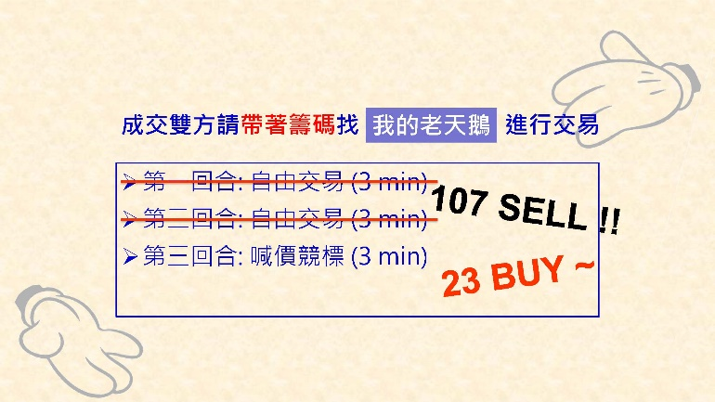
【指示語】從第三回合開始我們要改用「喊價競標」的方式來進行交易，由老師擔任交易員來幫大家撮合，同學只要舉手喊出你想買或賣的價格就可以了，不過因為「買」跟「賣」的讀音太接近很容易混淆，所以我們改用英文的Buy跟Sell來喊價。比方說，你想要以107元賣出就喊「107 Sell」(來~ 跟著老師練習一次，107 Sell~) 你想要用23元買進就喊「23 Buy」 (23 Buy~)。每個人的喊價次數沒有限制，但新的賣價必須比前一個掛出的低，新的買價則必須比前一個掛出的高。
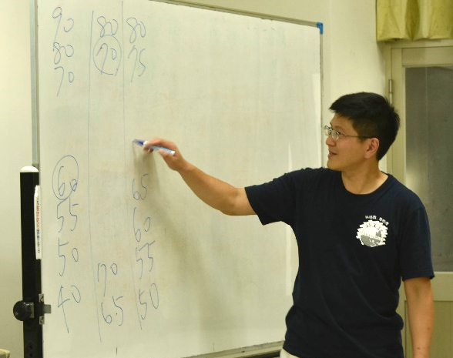
【說明】兩回合「自由交易」後，第三回合開始改變交易機制為「喊價競標」(即double oral auction)，類似證券市場交易模式，由主持人充當交易員進行撮合，在台上聽取買賣雙方舉手喊價：「X元買進」或「Y元賣出」(因為買跟賣的發音太過接近，建議改以Buy與Sell為之)，並記錄在黑板上。
掛出的賣價由黑板上方由高往低寫，買價則由黑板下方由低往高寫，隨著學生不斷喊價，買價與賣價會愈來愈接近，買價跟賣價相同時即代表「成交」，雙方找助教 (老天鵝) 完成交易，接著重新開始下一單位的喊價。競價活動有時會進行得異常熱烈，很容易出現兩人以上幾乎同時喊出相同價格的情況，主持人必須相當集中精神來撮合交易並維持公平性。

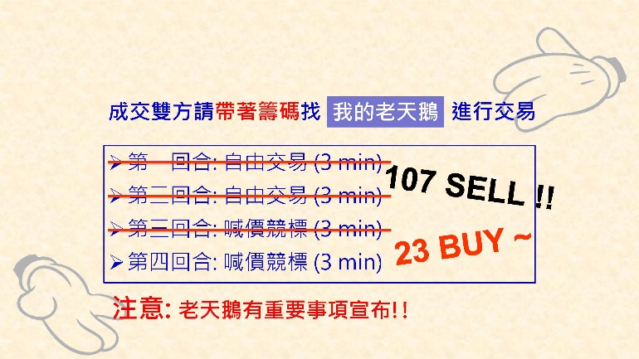
【指示語】第四回合一樣是喊價競標，但開始之前，「老天鵝」有重要事項要向大家宣布。(老天鵝：「在這個回合中，我會按牌面金額向抽到黑牌的賣方多收取20元」)。 現在開始進行三分鐘的交易。
【說明】在Holt (1996) 的版本中，遊戲一共進行7個回合，每回合都採用「自由交易」模式進行5分鐘，由學生自行透過談判決定成交價格。一旦成交，同意交易的兩人到台前找助教，由助教 (1) 確認雙方均無虧損 (如有某方虧損則該筆交易不成立，兩人繼續尋找成交機會)； (2) 在雙方得分單上記錄成交價、價值或成本、利潤等資訊； (3) 將該筆成交價公布在黑板上。由於成交價格是公開的，經過6個回合重複進行之後，一般而言會看到價格收斂到均衡價格的現象。
在本文的版本中，助教扮演的老天鵝只負責兌現紅牌與黑牌的點數，交易雙方有任何虧損情況需自行負責。此外，我們是採兩回合 (不公開每一筆成交價格) 的「自由交易」與兩回合的「喊價競標」，每回合3分鐘，透過兩種交易機制遊戲結果的對照，讓學生自行發現資訊公開有助於價格收斂。
Holt版本第七回合與本教案第四回合的設計用意都是為了展現供需增減的效果。
遊戲後的討論
本教案的精華是在遊戲後的討論，我們在學習單上所設計的每一題都是設法要讓學生以親身參與方式來思考、討論與發表，避免回到教師在講台上單向講授的模式，否則很容易會出現「學生玩的時候很投入，但在遊戲後回到被動聽講狀態，參與程度落差太大反而更容易睡成一片」的情況。以下針對每一個討論題的設計進行詳細說明。
2. 你聽說過「供需模型」嗎？這個遊戲跟供需模型有什麼關係？
【說明】遊戲結束之後，立即邀請所有玩家帶著學習單到台前來，用磁鐵 (或便利貼) 在海報 (或投影布幕) 上標記出自己在第一回合所抽到的牌面金額，抽到紅牌的買方使用一種顏色的磁鐵 (或便利貼) 由高至低依序標記，抽到黑牌的賣方則使用另一種顏色的磁鐵 (或便利貼) 由低至高依序標記，如此即可建構出整個供給與需求曲線，同時玩家也能知道 (1) 完整的遊戲牌組跟供需線之間的關係；(2) 自己抽到的牌在整個市場中所在的位置。
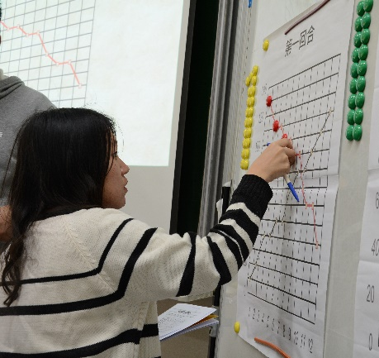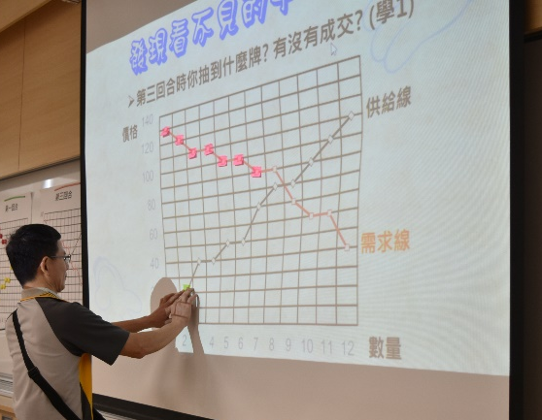
左方照片使用磁鐵，右方照片則是將「便利貼」貼在投影布幕上
3. 在找尋交易機會時，你能夠接受的「價格底限」跟抽到的牌有什麼關係呢？當價格被設定在X元時，買賣雙方各有多少人願意交易呢？老天鵝在第四回合所宣布的重要事項對你有發生影響嗎？
【說明】透過訪問 (例如) 抽到紅牌J (或抽到黑牌5) 的學生，引導他說出「為了不虧本，能夠接受的最高成交價為110 (或最低成交價為50)」的結論，自然地讓學生對「保留價格」產生印象，從垂直角度去認識供給與需求線。
接著隨意選取幾個高低不同的價格，讓學生舉手表達他們在此價格下是否願意賣或買，建立「供給量」與「需求量」的概念，並以水平角度解讀供需線。
最後再詢問學生如何看待第四回合中老天鵝所宣布的重要事項，引導學生認識「保留價格改變」與「供給或需求線上下平移」之間的關係，同時也可以問問他們認為成交價格會受到什麼樣的影響。至於是哪些因素會造成供給或需求的變動，基於討論節奏的考量，作者建議在延伸討論中再來處理。

4. 範例中可能成交的最大數量是多少？
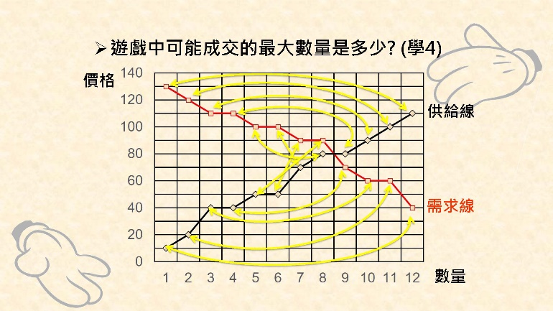
【說明】讓學生看著投影片的範例牌組回答，不少學過或聽說過供需模型的學生會回答8 (亦即均衡數量)，但正確答案是12 (如投影片中設計的動畫所示，當130的買方跟110的賣方如果相遇便有機會成交，以此類推)。原則上將紅牌與黑牌都由大排到小，盡可能讓大紅配大黑、小紅配小黑，即可找出可能成交的最大數量。
5. 成交量是否愈多愈好？怎麼訂出「好」的標準？
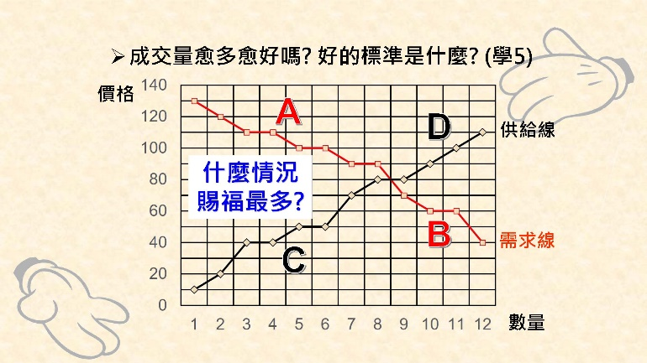
【說明】這是一個非常非常重要的問題，能夠讓學生認真思考理想與現實層面的差距。
成交量愈大代表更多人可以透過交易從中獲得好處，正如論語所說：「不患寡而患不均」。但如果讓所有人都成交的話，整個人間從老天鵝那邊拿到的總賜福量不會是最大的。
將買方與賣方根據交點分成A, B, C, D四組，說明老天鵝會賜給人間A+B段的福氣，但會回收C+D段，總賜福量即為 (A+B) - (C+D)。因為B < D，學生很容易可以自行推論「不是最大!」
什麼情況賜福會最多呢？一般而言，學生有能力自行推出「只讓A, C兩段成交才能讓賜福最大」的結論。但如果現場調查一下，根據經驗，還是會有一定比例的學生認為「不患寡而患不均」的世界比較好，「不然都是有錢人得到好處，窮人不就很可憐?」(一般人很容易將「需求高」等同於「有錢」，但從無異曲線分析法來看就知道這個想法不盡正確。)
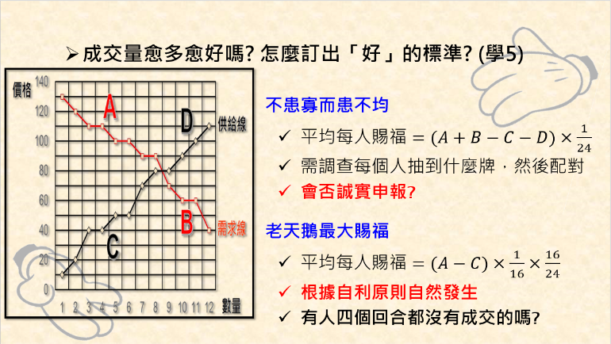
【說明】接著邀請學生一起來比較「不患寡而患不均」與「老天鵝最大賜福」兩種世界，看看有哪些差異。
首先從平均每人獲得多少賜福的角度來看，根據投影片的範例，前者為 (𝐴+𝐵−𝐶−𝐷) × 1/24，而後者為 (𝐴−𝐶) × 1/16 × 16/24 (每個人都有16/24的機率成為成交的那16個人之一)，結論是後者勝。
其次從執行的角度來看，想要達成「不患寡而患不均」的境界，就需要先調查所有人的商品價值或進貨成本，然後進行配對，行政成本相當高。此外，也可以問問學生一般人會不會誠實申報 (若事先知道調查的目的是為了後續配對，則買方有誘因想低報商品價值而賣方則傾向高報進貨成本，導致實際能夠配對出來的數量不多)？相較之下，「老天鵝最大賜福」的境界只要根據買賣雙方的自利原則就會自然發生，不需要什麼行政成本，因此又是後者勝。
最後調查一下有多少人在四個回合中不是抽到小紅牌就是大黑牌 (因而無法成交) 的？一般來說不會完全沒有，但應該也不會太多。向學生說明「天底下的商品千萬種，每個人都有機會在某些商品市場中抽到大紅或小黑，因而能夠進行交易而得到賜福，同時也會在別的商品市場中抽到小紅或大黑，因而無法交易而得不到任何賜福。但平均而言，追求總賜福量最大會讓每個人都有機會得到夠多的好處，比起在每一個市場中都只得到少少的福氣要來得好。」透過這一段思辨與討論，學生比較容易從social planner角度來進行整體思考。
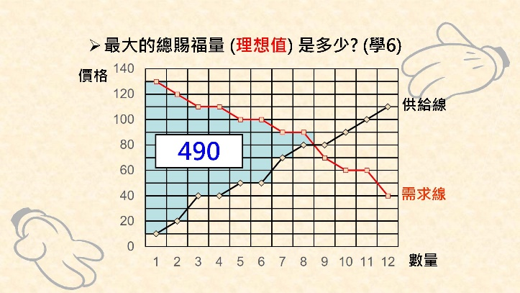
6. 請計算老天鵝的總賜福量。

回合 | 理想值 | 1 | 3
總賜福量
市場效率 | 100% | % | %

【說明】先用投影片的範例來示範如何計算老天鵝在理論上能夠賜下的最大福氣 (也就是總賜福量的理想值)，再讓學生根據先前用磁鐵 (或便利貼) 貼出來的供需線來計算理想值。接著邀請第一回合及第三回合有成交者再度上台，將方才所標記的磁鐵 (或便利貼) 更換成別種顏色的磁鐵 (或便利貼)，如此所有人就能夠看到實際成交的是哪些牌，同時也根據實際成交的狀況，分別計算第一及第三回合的實際賜福量，以便後續進行兩種交易機制的比較。市場效率 (market efficiency) 可定義為「實際量除以理想值所得到的百分比」。
7. 總賜福量會不會受到 (各筆交易的) 成交價格所影響？為什麼？
【說明】總賜福量不會受到成交價格的影響，但買方跟賣方能夠得到的好處則會，換句話說，成交價格影響的是賜福量在買賣雙方之間如何分配 (藉此導出「消費者剩餘」與「生產者剩餘」的概念)。
8. 供需理論如何預測成交價格：你有聽說過均衡價格與均衡數量嗎？「均衡」二字代表什麼意義呢？
【說明】由供給線跟需求線的交點決定均衡價格。所謂的「均衡」可以詮釋為穩定不躁動，像身心均衡或飲食均衡，不會受到外在壓力影響而有改變的傾向。當市場價格高於均衡價格時，因為願意賣的人數超過願意買的人數，會有超額供給的情況發生，此時賣方會搶著賣，而打敗其他賣家的最佳策略就是降價，價格因而會產生下降的壓力。在價格下降的過程中，可以順便解說需求量增加與供給量減少的概念，直到供需量相等為止。反之，當市場價格低於均衡價格時會有超額需求的狀況，此時價格會有上升的壓力，直到均衡出現為止。
9. 理論的預測能力如何呢？
【說明】在黑板上寫下各回合每一單筆的成交價格，讓學生檢視理論的均衡價格 (數量) 跟實際成交價格 (數量) 之間的差距，並引領學生找到合適的衡量指標，例如各回合價格的平均值與變異係數。請注意：實際成交的價格跟理論預測的不完全一致，這一點沒有什麼問題，重點是讓學生討論為什麼會這樣。比較容易觀察到的情況是：自由交易之下，變異係數通常會比較大，學生很容易可以想到是資訊流通程度的問題。
10.「自由交易」與「喊價競標」這兩種交易制度有哪些不同之處？會產生不一樣的遊戲結果嗎？為什麼?
【說明】自由交易比較像是古時候市集所採用的交易模式，會受到教室場地的限制而出現不同的聚落，交易者要跑來跑去才能得到更多的資訊。相較之下，喊價競標比較接近類似證券市場交易模式，資訊在喊價過程較為公開透明。
與 Holt (1996) 連續七個回合都讓學生「自由交易」並直接將成交價寫在黑板上的作法不同，我們採兩回合 (不公開每一筆成交價格) 的「自由交易」與兩回合的「喊價競標」，透過交易機制的對照，學生更容易發現資訊公開對價格收斂的重要性。
11. 請寫下你有能力購買且願意為它付出最高價的商品。
【說明】請所有學生在一分鐘內寫下自己的答案，接著訪問幾位學生讓他們說說他們選的商品跟願意支付的最高價格，並問問有沒有其他學生做出相同選擇。
這一題的設計是為了讓學生透過自身經驗的交流，發現原來大家心目中重要的商品各不相同，而且竟然可以如此多樣化。這代表在真實世界中，大家都有機會在不同的市場「抽中」大紅牌。
12. 每個人都會喜歡一樣的東西嗎？有錢人一定會願意對所有事物都付出高價嗎？
【說明】學生透過前一題的現場分享之後，普遍會同意大家喜歡且願意出高價的東西不太一樣，同時也比較能夠想像有錢人不一定願意 (即便他們能夠) 對所有事物都付出高價。
13. 讓願意且能夠付出高價的人買到商品是好事嗎？為什麼？
【說明】可以舉石油為例，美國東海岸天氣變冷時對取暖用油的需求很高 (相當於遊戲中的大紅牌)，但對陽光明媚的加州來說，石油的價值則相對較低 (相當於小紅牌)。很明顯地，如果有限的石油是賣給低價值而非高價值的買方，就會出現東海岸居民凍得要死而加州居民卻能夠用石油來加熱游泳池的狀況。可參見影片 https://youtu.be/sq1zIj8s8R0 中介紹美國尼克森總統在1971年進行價格管制的後果。
14. 讓高成本的廠商來提供商品是好事嗎？為什麼？
【說明】討論至此，學生應該已經能夠同意大黑牌如果成交的話，將會有損老天鵝給人間的總賜福量，本題是引導他們去思索大黑牌跟現實世界中廠商成本的連結。
這一題學生可能比較沒有那麼直接的感受，特別是因為他們都沒有在現實世界中扮演生產者的經驗時。作者通常會以身上所穿幾百元就能買到的衣服為例，問問這樣的價錢現場有哪位同學有把握可以生產得出來。
15. 如果採用排隊 (先佔先贏) 或委由官方安排的方式來分配每一項商品，會出現什麼樣的結果？
【說明】搶占中小學下課時間的球場，以及根據校訂班表使用電腦教室或音樂教室，應該是多數學生有過的經驗。以他們先前所列願付價格最高的商品為例，請他們想想如果要採用排隊或第三方 (任意) 分配的方式方能取得，這樣的作法好不好。
16. 到底什麼是看不見的手？
【說明】遊戲中的老天鵝並不是那隻看不見的手，這個角色的設計只是為了凸顯紅牌跟黑牌牌面金額的意義，賦予願付 (願賣) 價格的真實感受。可以反問學生在遊戲中對老天鵝 (助教) 行為的觀察，除了支付籌碼給買方並向賣方收取籌碼之外，老天鵝有要求或指定誰跟誰來交易嗎？
老天鵝賜福人間的終極原因是「買賣雙方為了自身好處而發生交易，由於理性自利的自願交易不會伴隨虧損，所以交易必然是發生在大紅牌與小黑牌之間」。
如果這個世界都是小紅跟大黑的話，正如魯賓遜在荒島上採一顆椰子所耗費的能量超過吃一個椰子所補入的能量時，沒過幾天大約就無法生存了。
競爭的來源與作用：在「人人都有自利心」的前提下，為了取得好處就必須進行交易，過程中為了爭取有限的交易機會就必須擊敗其他競爭者，而擊敗他人的合法手段之一是價格調整，因為有了競爭，價格會向均衡收斂，此時有能力成交的將是大紅與小黑。
所以看不見的手到底是…？讓學生來下結論吧!
延伸作業
1. 如果老師發給每位參賽者兩張或多張撲克牌，那麼供給線跟需求線會發生什麼樣的變化？
【說明】供需線會更加偏向右側。也可藉此說明個別需求/供給如何加總成為市場需求/供給。
2. 哪些現實世界的因素會造成供給線或需求線的移動呢？請試著列出所有可能的原因，並且檢視這些原因之間有什麼共通點？
外部教學資源推薦
作者十分推薦YouTube上可以免費觀賞的系列影片，是由兩位經濟學家Tyler Cowen與Alex Tabarrok所錄製的，其製作水準之精良程度，個人認為很難超越。講得更誇張一些，用來取代傳統的紙本教科書亦不為過。(https://www.youtube.com/watch?v=g9uUIUqhrSQ&list=PL-uRhZ_p-BM4XnKSe3BJa23-XKJs_k4KY)
若要考慮與本遊戲教案搭配的話，則可以採用的影片有：
V2. The Demand Curve & V3. The Supply Curve
影片中需求/供給曲線的各項商品跟遊戲中的撲克牌如何對應?
V4. The Equilibrium Price and Quantity
均衡、大紅小黑、老天鵝最大賜福、無謂損失
V5. A Deeper Look at the Demand Curve
水平/垂直角度看需求、消費者剩餘
V6. The Demand Curve Shifts
需求線移動、老天鵝在第四回合的指示/給每個人更多牌、需求增加/減少
V7. A Deeper Look at the Supply Curve
水平/垂直角度看供給、生產者剩餘
V8. The Supply Curve Shifts
供給線移動、供給增加/減少
V9. Exploring Equilibrium
垂直角度探討均衡
V10. Does the Equilibrium Model Works?
Vernon Smith 的版本、歷史價格資料與供需變動
V11. Supply and Demand Terminology
線 vs. 量的變動
V23. I, Rose
看不見的手
V24. A Price Is a Signal Wrapped Up in an Incentive
價格機能的訊息傳遞功能
V25. Markets Link the World
市場連結了世界
V26. The Great Economic Problem
市場之間的連動 (因應資源有限的上策)、中央計畫 (資訊、動機)

Holt, C. (1996). Classroom games: Trading in a pit market. Journal of Economic Perspectives, 10, 193–203. http://dx.doi.org/10.1257/jep.10.1.193
提供當時購買的網站供有興趣的讀者參考，https://reurl.cc/yZYx66。
撲克牌是一個便宜、好用、可重複使用的道具，但操作者也可以自行設計供給與需求的數值卡。
可以傳授學生記憶口訣：黑賣之 (取黑麥汁諧音)，並讓學生跟著一起複誦「黑賣之」兩次。
學生通常會有各式各樣的答案，有人會說老天鵝就是那隻看不見的手，也有人會說老天鵝是上游廠商或是政府，作者通常對這些答案都先不予評論，等遊戲玩過之後再回頭來檢視。
第四回合的「重要事項」是為了探討供需增減的效果，透過老天鵝按牌面金額多/少支付X元給買方以造成需求增加/減少，也可以按牌面金額向賣方多/少收取X元來減少/增加供給，操作者可以自行決定採用任何一種。

